**Segunda Entrega Obligatoria**

* **¿Qué es un usuario Root en Linux?**

En sistemas operativos del tipo Unix, el superusuario o **root** es el nombre convencional de la cuenta de usuario que posee todos los derechos en todos los modos (monousuario o multiusuario). Normalmente es la **cuenta de administrador**.

* **¿Por qué Ubuntu no me deja establecer la contraseña durante la instalación?**

Por defecto UBUNTU, no le pone contraseña al usuario Root, te permite crear tu propio usuario para iniciar el sistema, ya que es desaconsejable iniciar con el usuario Root porque este tiene todos los permisos. Existe el mecanismo SUDO para darle privilegios de administrador a otros usuarios.

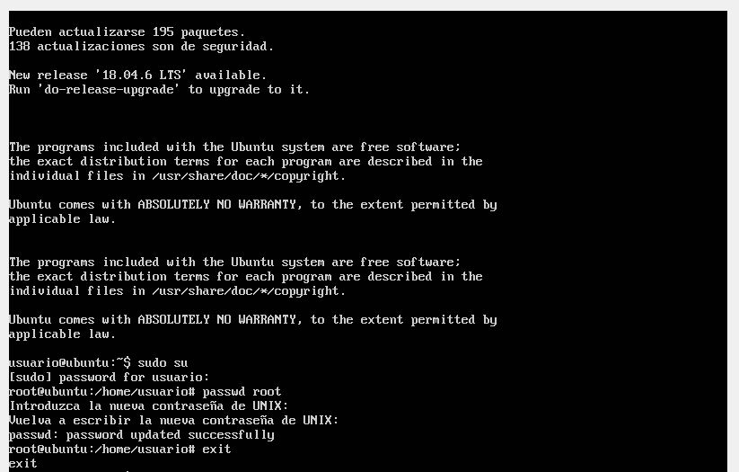**Establecer contraseña al usuario Root**

**Crear una carpeta y archivo**

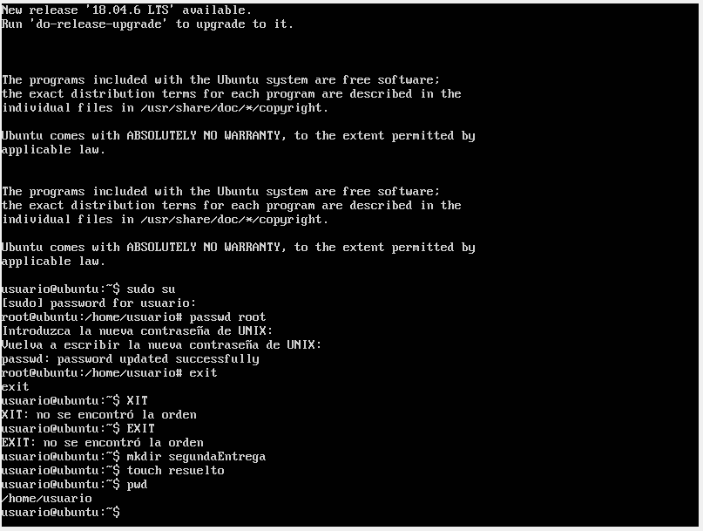

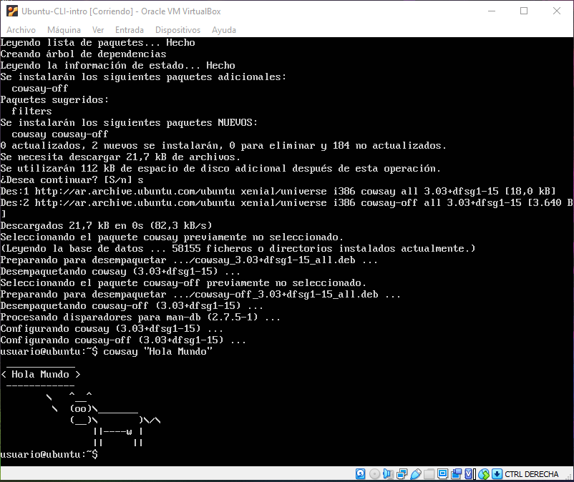**Opcional Cowsay**

**Opcional Fortune**

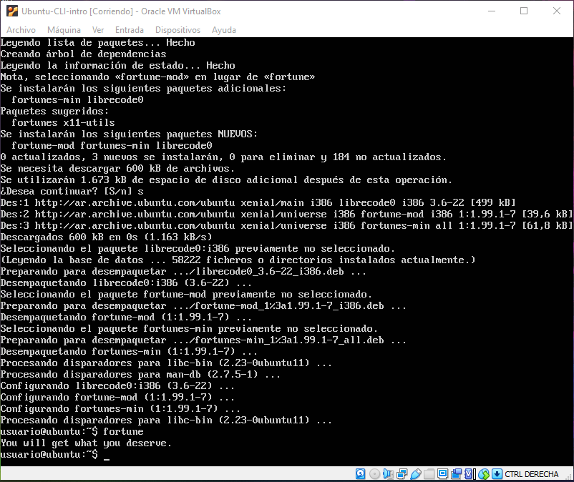

**Opcional Cowsay|Fortune**

